С водой ребенок знакомится очень рано. Большинство новорожденных детей с удовольствием принимают ванны, шлепая ручками и бултыхая ножками в воде. Она дает ребенку приятнее ощущения, развивает различные рецепторы и предоставляет практические неограниченные возможности познавать мир и себя в нем. Ребенок часто словами не может выразить свои переживания, страхи, и тут ему на помощь приходят игры с водой.  Акватерапия – одна из самых эффективных методик, применяемых в работе нашего учреждения. Дети освобождаются от психоэмоционального и физического напряжения, когда проигрывают взволновавшие их ситуации с помощью игрушечных фигурок в воде. Они более легко налаживают контакт с собеседником, таким образом, дети приобретают бесценный опыт общения.  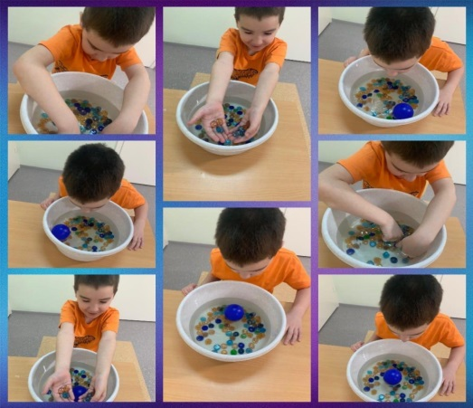  Акватерапия применяется в реабилитационной работе с детьми, имеющими различные неврологические отклонения, интеллектуальную недостаточность, поражения общей  Игры с водой всегда вызывают у детей радостное настроение, поднимают жизненный тонус, дают ребятам много ярких впечатлений, переживаний и знаний.  Дети с радостью играют с водой. Эти игры очень естественны, это то, чем детям очень нравится заниматься, то что не вызывает у них страха, дискомфорта.  В играх с водой более интенсивно развиваются все познавательные функции (восприятие, внимание, память, мышление, речь и мимика). Все умения, навыки и знания усваиваются ими гораздо быстрее и проще. Совершенствуется предметно-игровая деятельность, что в дальнейшем способствует развитию сюжетно-ролевой игры и коммуникативных навыков ребенка.  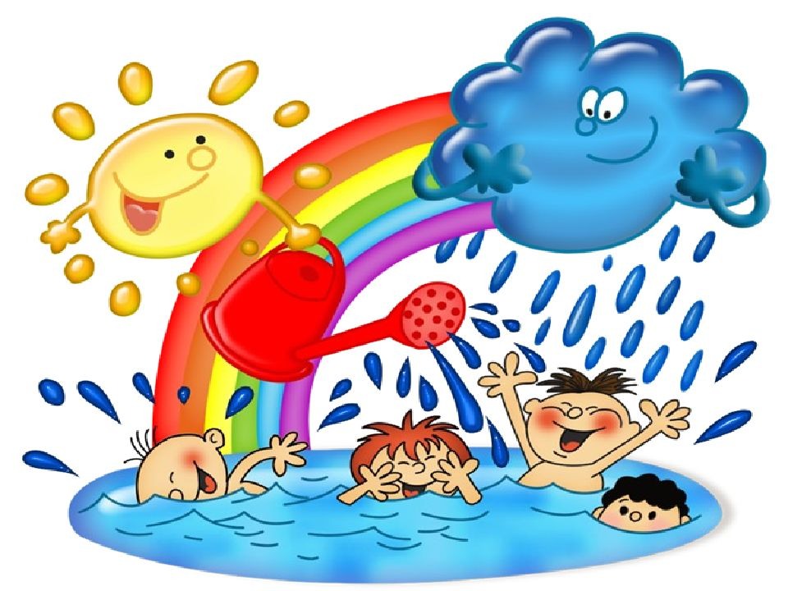 | двигательной активности, речевые нарушения, нарушения органов слуха и зрения.  Организуя игры детей с водой, мы ставим перед собой важные для ребёнка цели:  стабилизация эмоционального фона;  снятие психоэмоционального и физического напряжения;  развитие и усовершенствование навыков пассивного словаря;  пополнение и обогащения активного и пассивного сферы;  стимулирование сенсорно-перцептивной сферы;  развитие навыков импрессивной и экспрессивной речи.  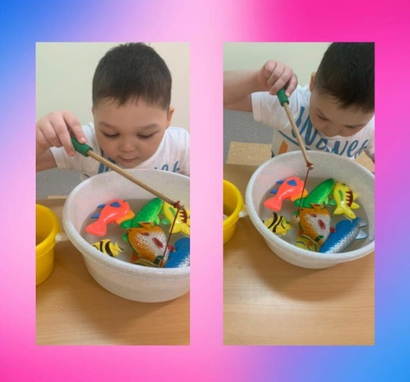  На разных этапах развития ребенка и в зависимости от поставленных задач, используем различные варианты игр:  игры в объемном пространстве (ванночка, таз, игрушечный бассейн);  игры в двух емкостях одинакового или разного размера (большой и маленький, глубокий и мелкий тазы и т. п.);  игры с водой и различными пластиковыми фигурами, которые прикрепляются  Наш адрес:  г. Когалым  ул. Прибалтийская, д. 17А  Контактный телефон  отделения реабилитации и абилитации  детей с ограниченными возможностями:  8(34667) 2-89-02  Сайт учреждения:  www.kson86.ru | к кафельной или зеркальной стене для создания плоскостных композиций: цифр, букв, предметных картинок и т. п.;  игры с разными сосудами, которые наполняются водой (пластмассовые бутылки, миски, стаканы, кувшины).  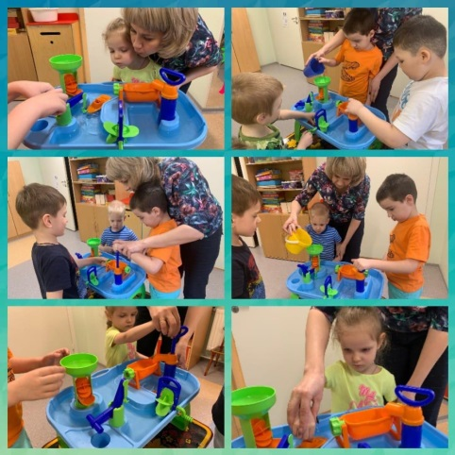  Одна из интересных техник работы с водой - «ЭБРУ» - искусство рисования на воде (вода, краски, не растворяющиеся в воде, плоские кисти, палочки, гребенки).  На коррекционных занятиях мы используем технику «ЭБРУ» с целью развивать воображение, фантазию, интерес к изобразительной деятельности.  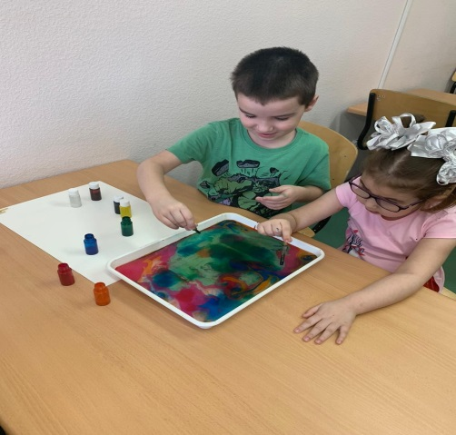  Бюджетное учреждение  Ханты – Мансийского автономного округа – Югры «Когалымский комплексный центр  социального обслуживания населения»  ОТДЕЛЕНИЕ РЕАБИЛИТАЦИИ И АБИЛИТАЦИИ ДЕТЕЙ С ОГРАНИЧЕННЫМИ ВОЗМОЖНОСТЯМИ  «ВОДА, КАК ВАЖНОЕ ЛЕКАРСТВО»  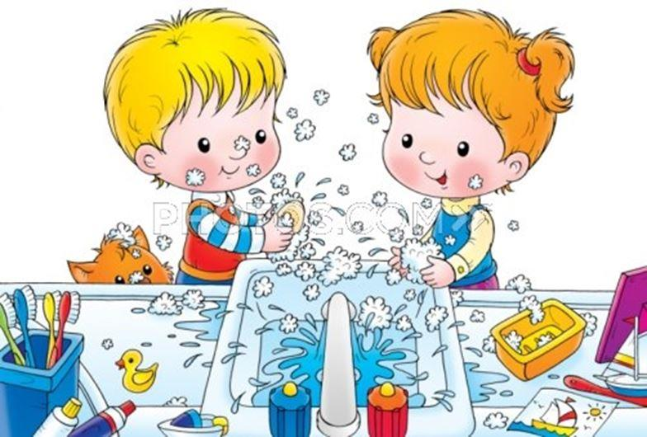  г. Когалым

